暨南大学本科实验报告专用纸
课程名称 高级语言程序设计 成绩评定
实验项目名称 寻找质数 指导教师 张鑫源
实验项目编号 实验项目类型 实验地点
学生姓名 王志涛 学号 2021102259
学院 智能科学与工程 系 专业 人工智能
实验时间 2022 年 3月 18 日 午～ 3 月 24 日 午

- 实验目的
熟悉掌握c语言中的选择和循环语句，提高写代码的能力
- 实验原理
C语言可以实现“用户输入正整数n，找出所有2~n之间的质数”的实验内容。
- 实验过程
1.先看实验内容“用户输入正整数n，找出所有2~n之间的质数”。
2.然后思考算法，主要的思路就是如何判断一个数字是不是质数，这就要回到质数的概念“除了能被1和本身相除的数叫质数”，若我们将一个数除于1到本身之间的数字，若余数都不为0，那么我们可以判定这个数字是质数。
3.开始实验
（1）首先定义变量，让用户输入一个正整数赋值给number。
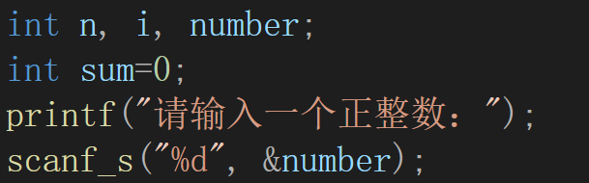

（2）由于实验要求n为正整数且满足n<=10000,所以先判断用户输入的正整数是否符合要求，利用if…else来判断，符合要求便继续执行代码，不符合则输出提醒用户的话。
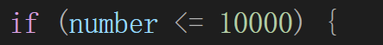
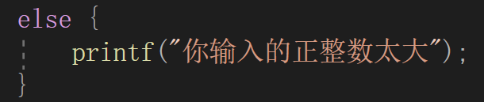

（3）接受到用户输入的数字后，赋值给number后，利用for循环列举出所有2~number的数，并赋值给n；之后又利用for循环列举出所有2~n-1的数，并赋值给i。再利用if判断语句来判断n%i==0是否为真，若真，则终止i变量所在循环 ；若假，直到i所在循环结束，跳到下一步，此时i的赋值为n
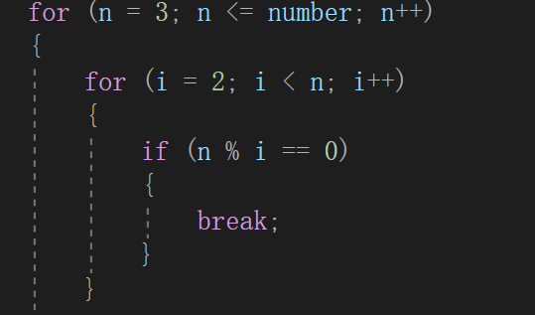

（4）通过第一次if语句筛选的数字，比如9%3=0，此时9不是质数，但会跳出if语句，但我们可以观察到，此时i=3，也就是说i并为从2一直循环到9，所以n=9时并为除尽2~9的数便提前结束循环，因此我们可以借助这个特别，再设计一个条件为i==n的if语句，若符合语句，则表明该数已经除尽2~n的数且并没有可以整除的数，于是可以证明该数是质数。

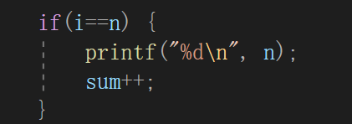

（5）在每次输出质数的时候，用sum++来统计添加的质数个数。
（6）如下为完整代码。（后面将\n改为了\t）
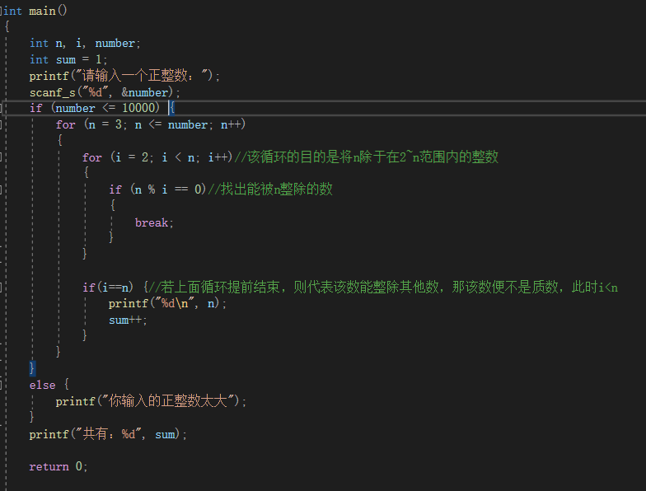
（7）流程图：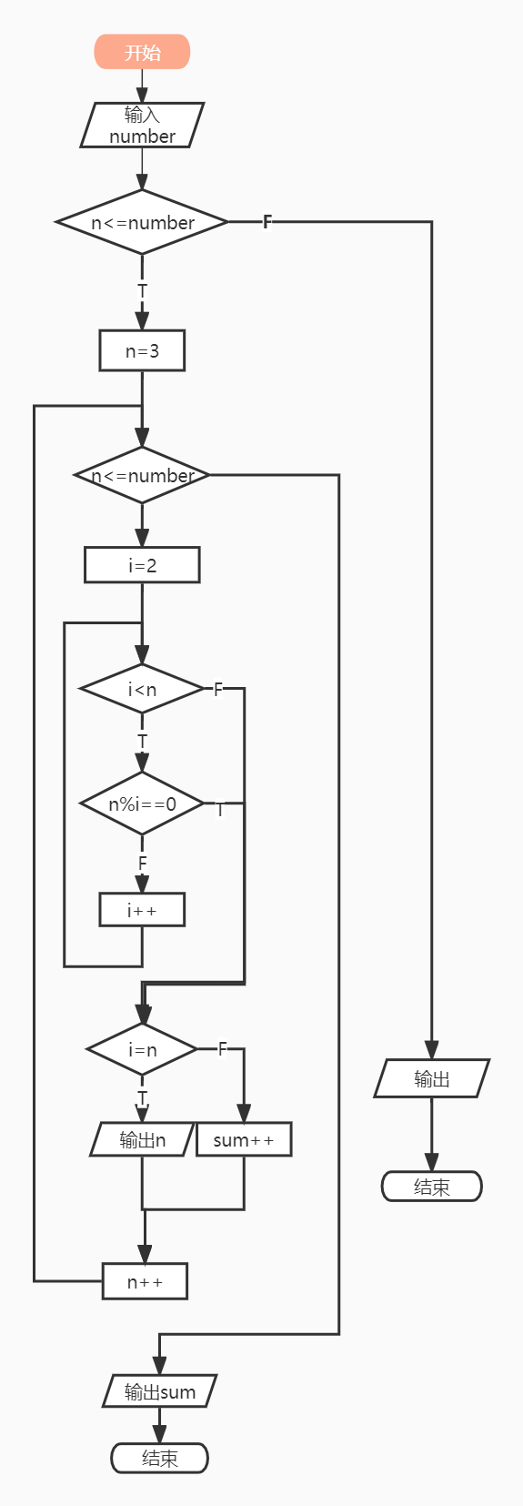

四、 实验结果
输入一个正整数500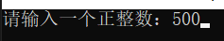：
输出：
正确，实验成功
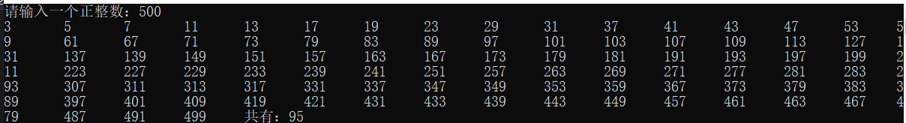
- 实验总结
对c语言的if语句和for循环有了更深的理解

